ЛАБОРАТОРНАЯ РАБОТВА №5. СОЗДАНИЕ ОКОННЫХ ПРИЛОЖЕНИЙ. ОКНО С КНОПКОЙ
На этот раз мы хотим получить окно с кнопкой такого вида, например:
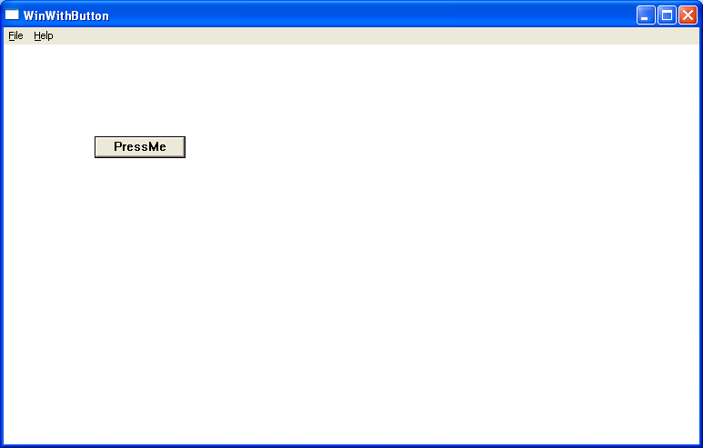
Кнопка – это новое окно внутри системного окна. Вот как мы создаем кнопку:
LRESULT CALLBACK WndProc(HWND hWnd, UINT message, WPARAM wParam, LPARAM lParam)
{
int wmId, wmEvent;
PAINTSTRUCT ps;
HDC hdc;

switch (message)
{
case WM_CREATE:
hWnd2 =CreateWindowEx(NULL,
L"BUTTON",
L"PressMe",
WS_TABSTOP|WS_VISIBLE|
WS_CHILD|BS_DEFPUSHBUTTON,
100,
100,
100,
24,
hWnd,
HMENU(IDC_MyButton),
hInst,
NULL);
ShowWindow(hWnd2, 1);
break;

case WM_COMMAND:
wmId = LOWORD(wParam);
wmEvent = HIWORD(wParam);

if (LOWORD(wParam) == IDC_MyButton &&
HIWORD(wParam) == BN_CLICKED &&
(HWND) lParam == hWnd2)
{

DialogBox(hInst, MAKEINTRESOURCE(IDD_ABOUTBOX), hWnd, About);
}
return 0;
break;
. . . . . .

Мы видим, что кнопка создается в оконной процедуре WndProc в обработчике события WM_CREATE. Строка ее создания выделена желтым цветом.
Кнопке присвоен идентификатор IDC_MyButton. Созданная кнопка сразу же и отображается по команде ShowWindow. Кнопку нужно описать в файле ресурсов Resource.h:
//{{NO_DEPENDENCIES}}
// Microsoft Visual C++ generated include file.
// Used by WinWithButton.rc
//
#define IDC_MyButton 177
#define IDS_APP_TITLE 103

#define IDR_MAINFRAME 128
#define IDD_WINWITHBUTTON_DIALOG 102
. . . . . . . . . . . . . . . . . . . . . .
Несколько ниже мы помещаем обработчик нажатия на кнопку:
case WM_COMMAND:
wmId = LOWORD(wParam);
wmEvent = HIWORD(wParam);

if (LOWORD(wParam) == IDC_MyButton &&
HIWORD(wParam) == BN_CLICKED &&
(HWND) lParam == hWnd2)
{

DialogBox(hInst, MAKEINTRESOURCE(IDD_ABOUTBOX), hWnd, About);
}
return 0;
break;
. . . . . .

По нажатию на кнопку запускается диалог ABOUT.

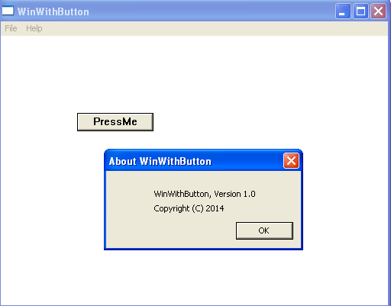
Текст всего приложения такой:

// WinWithButton.cpp : Defines the entry point for the application.
//

#include "stdafx.h"
#include "WinWithButton.h"

#define MAX_LOADSTRING 100

// Global Variables:
HINSTANCE hInst; // current instance
TCHAR szTitle[MAX_LOADSTRING]; // The title bar text
TCHAR szWindowClass[MAX_LOADSTRING]; // the main window class name

// Forward declarations of functions included in this code module:
ATOM MyRegisterClass(HINSTANCE hInstance);
BOOL InitInstance(HINSTANCE, int);
LRESULT CALLBACK WndProc(HWND, UINT, WPARAM, LPARAM);
INT_PTR CALLBACK About(HWND, UINT, WPARAM, LPARAM);
HWND hWnd2;

int APIENTRY _tWinMain(HINSTANCE hInstance,
HINSTANCE hPrevInstance,
LPTSTR lpCmdLine,
int nCmdShow)
{
UNREFERENCED_PARAMETER(hPrevInstance);
UNREFERENCED_PARAMETER(lpCmdLine);

// TODO: Place code here.
MSG msg;
HACCEL hAccelTable;

// Initialize global strings
LoadString(hInstance, IDS_APP_TITLE, szTitle, MAX_LOADSTRING);
LoadString(hInstance, IDC_WINWITHBUTTON, szWindowClass, MAX_LOADSTRING);
MyRegisterClass(hInstance);

// Perform application initialization:
if (!InitInstance (hInstance, nCmdShow))
{
return FALSE;
}

hAccelTable = LoadAccelerators(hInstance, MAKEINTRESOURCE(IDC_WINWITHBUTTON));

// Main message loop:
while (GetMessage(&msg, NULL, 0, 0))
{
if (!TranslateAccelerator(msg.hwnd, hAccelTable, &msg))
{
TranslateMessage(&msg);
DispatchMessage(&msg);
}
}

return (int) msg.wParam;
}

ATOM MyRegisterClass(HINSTANCE hInstance)
{
WNDCLASSEX wcex;

wcex.cbSize = sizeof(WNDCLASSEX);

wcex.style = CS_HREDRAW | CS_VREDRAW;
wcex.lpfnWndProc = WndProc;
wcex.cbClsExtra = 0;
wcex.cbWndExtra = 0;
wcex.hInstance = hInstance;
wcex.hIcon = LoadIcon(hInstance, MAKEINTRESOURCE(IDI_WINWITHBUTTON));
wcex.hCursor = LoadCursor(NULL, IDC_ARROW);
wcex.hbrBackground = (HBRUSH)(COLOR_WINDOW+1);
wcex.lpszMenuName = MAKEINTRESOURCE(IDC_WINWITHBUTTON);
wcex.lpszClassName = szWindowClass;
wcex.hIconSm = LoadIcon(wcex.hInstance, MAKEINTRESOURCE(IDI_SMALL));

return RegisterClassEx(&wcex);
}

//
// FUNCTION: InitInstance(HINSTANCE, int)
//
// PURPOSE: Saves instance handle and creates main window
//
// COMMENTS:
//
// In this function, we save the instance handle in a global variable and
// create and display the main program window.
//
BOOL InitInstance(HINSTANCE hInstance, int nCmdShow)
{
HWND hWnd;

hInst = hInstance; // Store instance handle in our global variable

hWnd = CreateWindow(szWindowClass, szTitle, WS_OVERLAPPEDWINDOW,
CW_USEDEFAULT, 0, CW_USEDEFAULT, 0, NULL, NULL, hInstance, NULL);

if (!hWnd)
{
return FALSE;
}

ShowWindow(hWnd, nCmdShow);
UpdateWindow(hWnd);

return TRUE;
}

//
// FUNCTION: WndProc(HWND, UINT, WPARAM, LPARAM)
//
// PURPOSE: Processes messages for the main window.
//
// WM_COMMAND - process the application menu
// WM_PAINT - Paint the main window
// WM_DESTROY - post a quit message and return
//
//
LRESULT CALLBACK WndProc(HWND hWnd, UINT message, WPARAM wParam, LPARAM lParam)
{
int wmId, wmEvent;
PAINTSTRUCT ps;
HDC hdc;

switch (message)
{
case WM_CREATE:
hWnd2 =CreateWindowEx(NULL,
L"BUTTON",
L"PressMe",
WS_TABSTOP|WS_VISIBLE|
WS_CHILD|BS_DEFPUSHBUTTON,
100,
100,
100,
24,
hWnd,
HMENU(IDC_MyButton),
hInst,
NULL);
ShowWindow(hWnd2, 1);
break;

case WM_COMMAND:
wmId = LOWORD(wParam);
wmEvent = HIWORD(wParam);

if (LOWORD(wParam) == IDC_MyButton &&
HIWORD(wParam) == BN_CLICKED &&
(HWND) lParam == hWnd2)
{

DialogBox(hInst, MAKEINTRESOURCE(IDD_ABOUTBOX), hWnd, About);
}
return 0;
break;

// Parse the menu selections:
switch (wmId)
{
case IDM_ABOUT:
DialogBox(hInst, MAKEINTRESOURCE(IDD_ABOUTBOX), hWnd, About);
break;
case IDM_EXIT:
DestroyWindow(hWnd);
break;
default:
return DefWindowProc(hWnd, message, wParam, lParam);
}
break;
case WM_PAINT:
hdc = BeginPaint(hWnd, &ps);
// TODO: Add any drawing code here...
EndPaint(hWnd, &ps);
break;
case WM_DESTROY:
PostQuitMessage(0);
break;
default:
return DefWindowProc(hWnd, message, wParam, lParam);
}
return 0;
}

// Message handler for about box.
INT_PTR CALLBACK About(HWND hDlg, UINT message, WPARAM wParam, LPARAM lParam)
{
UNREFERENCED_PARAMETER(lParam);
switch (message)
{
case WM_INITDIALOG:
return (INT_PTR)TRUE;

case WM_COMMAND:
if (LOWORD(wParam) == IDOK || LOWORD(wParam) == IDCANCEL)
{
EndDialog(hDlg, LOWORD(wParam));
return (INT_PTR)TRUE;
}
break;
}
return (INT_PTR)FALSE;
}

ЗАДАНИЕ.
На основе изложенного способа добавления и работы с кнопками и материала предыдущей лабораторной, где создавался диалог написать программу, в главном окне которой разместить две кнопки
- Первая кнопка для запуска диалога пользователя
- Вторая кнопка для закрытия приложения (cобытие WM_DESTROY).

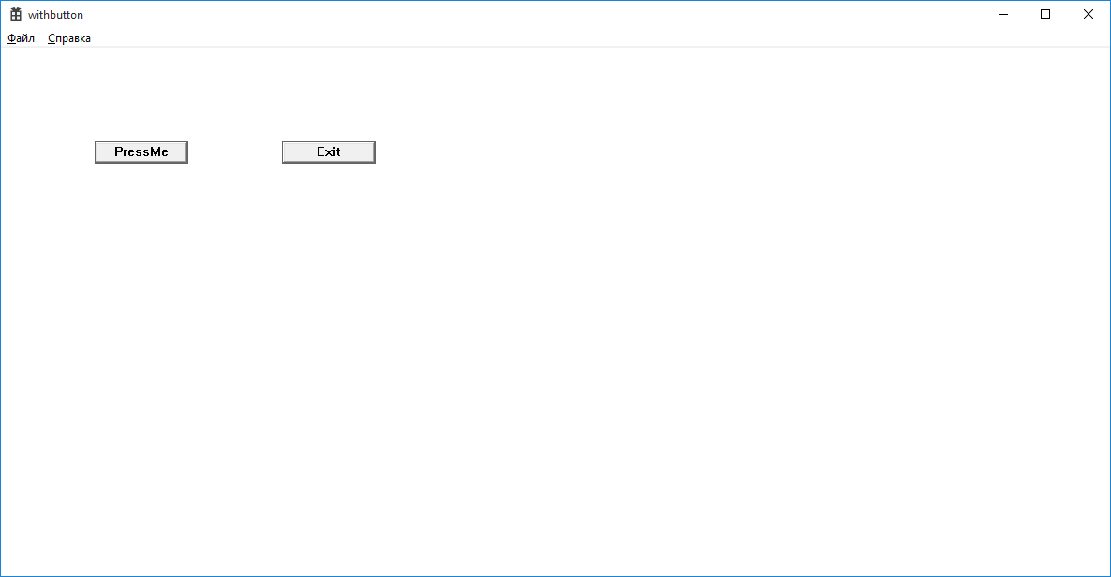 по нажатию на Pressme
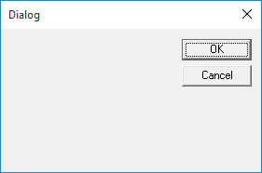
По нажатию на ok
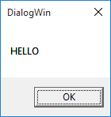
Cancel закрывает наш диалог.
Кнопка Exit закрывает приложение.

